| ­ | | | **UNIVERSIDAD DISTRITAL FRANCISCO JOSÉ DE CALDAS**  **FACULTAD TECNOLÓGICA**  **TECNOLOGÍA EN SISTEMATIZACIÓN DE DATOS, INGENIERÍA EN REDES DE COMPUTADORES, INGENIERÍA EN TELEMÁTICA** | | | | | | | | |
| --- | --- | --- | --- | --- | --- | --- | --- | --- | --- | --- | --- |
| **FORMATO NRO 1. PARA PRESENTACIÓN DE LA PROPUESTA DE TRABAJO DE GRADO V.3** | | | | | | | | | | | |
| **CARRERA:** TECNOLOGÍA EN SISTEMATIZACIÓN DE DATOS | | | | | | | | | | | |
| **FECHA DE ELABORACIÓN DEL DOCUMENTO:** 28/10/2020 | | | | | | | | | | | |
| **TITULO DE TRABAJO DE GRADO:** HERRAMIENTA PARA LA GENERACIÓN DE CÓDIGO BASE EN EL DESARROLLO DE APLICACIONES WEB | | | | | | | | | | | |
| **NOMBRE EJECUTOR 1:** | | | | Daniela Alejandra Guzmán Moya | | | | | **CÓDIGO E.** | | 20181578060 |
| **NOMBRE EJECUTOR 2:** | | | |  | | | | | **CÓDIGO E.** | |  |
| **CORREO ELECTRÓNICO EJECUTOR 1:** | | | | | | | [danalguzmanm@correo.udistrital.edu.co](mailto:danalguzmanm@correo.udistrital.edu.co) | | | | |
| **CORREO ELECTRÓNICO EJECUTOR 2:** | | | | | | |  | | | | |
| **TIPO DE TRABAJO DE GRADO (Seleccione solo un ítem, marcando con X)** | | | | | | | | | | | |
| ***Monografía*** | **X** | | | | **Pasantía** |  | | **Investigación e innovación** | |  | |
| **1.Diligencie los siguientes datos según la modalidad del trabajo de grado**   |  |  |  | | --- | --- | --- | | **MODALIDAD DE MONOGRAFÍA**  **(Seleccione solo un ítem, marcando con X)** | | | | - La proposición de una solución a un problema tecnológico mediante la elaboración de modelos, diseños, prototipos y/o productos. | | x | | *-* El desarrollo de estudios particulares sobre temas específicos, caracterizado por la ejecución de un proceso de investigación | |  | | *-* El desarrollo de un proyecto particular que alimenta un propósito de investigación colectivo, en el marco de una temática definida, tiempo determinado y asistencia obligatoria a un seminario especializado ofrecido por un grupo de investigación institucionalizado | |  | | INFORMACIÓN DE MONOGRAFÍA | | | | **Director Interno** | Luis Felipe Wanumen Silva | | | Duración estimada del proyecto | 6 meses | | | **Grupo de investigación que evalúa la propuesta** | METIS | | | | | | | | | | | | | |
|  | | | | | | | | | | | |
| **2.Llene los siguientes datos para cualquier modalidad de trabajo de grado:** | | | | | | | | | | | |
| **FUNDAMENTACIÓN DEL PROYECTO (Para todas las modalidades)** | | | | | | | | | | | |
| **Planteamiento**  **del problema** | | El desarrollo de aplicativos web ha ido tomando un mayor protagonismo a través del tiempo y su uso ha revolucionado la forma de utilizar el internet, variando de ofrecer páginas de texto estático a páginas dinámicas creadas no solamente para distribuir información, sino también, con el fin de ejecutar una tarea específica y dar manejo de la información de los usuarios, cambio que tuvo lugar gracias a la llegada de la web 2.0, que permite a los usuarios generar contenido de manera constante. Sin embargo, el desarrollo, comúnmente se ve enfrentado a retrasos en la culminación de sus etapas, lo cual, afecta el cronograma planteado al iniciar el proceso de desarrollo y como consecuencia inmediata aumenta los costos del mismo (Ortiz & Henry, 2019).Estos retrasos no solo se dan debido a los cambios que han sufrido las funcionalidades de las aplicaciones, también, se deben a la evolución evidente respecto al diseño y versatilidad que se requiere de los aplicativos hoy en día, con requerimientos nuevos como un correcto desarrollo multiplataforma.  Los desarrolladores de páginas web se han tenido que reinventar para adaptarse a estos cambios, invirtiendo gran cantidad de tiempo y presupuesto para la mejora del diseño y adaptación de las aplicaciones. Con este fin, se han creado múltiples alternativas como la implementación de diversos framework que son aplicaciones genéricas configurables que ofrecen al desarrollador herramientas que agilizan el proceso de creación de una aplicación, teniendo en cuenta que para su uso deben ser adaptadas, además son indispensables al momento de desarrollar, ya que incluyen lenguajes, bibliotecas, estilos entre otras herramienta, que ayudan a estandarizar la codificación e implementación del software y . Sin embargo, el coste requerido para la creación de un diseño óptimo sigue siendo bastante alto y las alternativas existentes no suplen todos los requerimientos planteados.  Teniendo en cuenta lo mencionado anteriormente, y con el fin de crear una mejor alternativa que supla las necesidades antes mencionadas, este proyecto busca dar solución a la pregunta: ¿Es posible generar un software para la generación de código base del apartado de diseño para aplicaciones web? | | | | | | | | | |
| **Objetivo General** | | Desarrollar un aplicativo web multiplataforma enfocado a la generación de código base para el desarrollo de aplicaciones web. | | | | | | | | | |
| **Objetivos específicos** | | * Desarrollar un subsistema de captura de elementos de interfaz gráfica que el usuario requiere. * Desarrollar un subsistema traductor que convierta las especificaciones ingresadas por el usuario en código php. * Desarrollo de un subsistema de despliegue que genere un archivo compreso a partir de las clases php generadas. * Desarrollar un subsistema de descarga que le permita al usuario final obtener el código fuente generado en un archivo compreso. | | | | | | | | | |
| **Marco Teórico**  **(Estado del arte)** | | Son innumerables las experiencias que a nivel tecnológico se han desarrollado para dotar a los usuarios de herramientas generadoras de código fuente, en este sentido, se distingue un modelo de generación de código fuente basado en interfaces gráficas computacionales [1], también hay otra tendencia para la generación de código fuente basada en modelos [2], sin embargo para el caso del proyecto mostrado, no se usó dicha herramienta dado que es el usuario el que a nivel gráfico visualiza los objetos que quiere mostrar.  El impacto de los proyectos que generan código es alto, sin embargo, cabe anotar que estos sistemas presentan fallas e incluso son susceptibles de mejoras, no en vano se han publicado un sinnúmero de artículos en los que se proponen herramientas, técnicas y metodologías para refinar el código fuente generado por un generador automático [3]  La generación de código fuente debe tener en cuenta aspectos de vital importancia como las plataformas en las cuales funcionará el código generado, en este sentido, el proyecto planteado es un generador tipo multiplataforma, en el sentido que su código puede ser ejecutado no sólo en distintos navegadores, sino en distintos sistemas operativos [6]  Existen técnicas de generación de código en donde se usa una parte invariable como plantilla y la otra es reemplazada por los valores que el usuario ha establecido, en este sentido la generación de consultas SQL guardan un parecido con la técnica usada en el proyecto, dado que las consultas SQL tienen una parte invariable que corresponde con las palabras propias del SQL y una parte variable que corresponde a los parámetros dados por el usuario [4] [5]  El diseño asistido por computador ha sido históricamente una gran revolución que ha permitido diseñar muebles [7], jardines [8], alrededores [9], software [10], componentes electrónicos [11] e incluso diseños industriales [12] entre otros. Sigue evolucionando para involucrarse con otras áreas de la ingeniería, como el diseño gráfico [14] e incluso el diseño web [15].  También es importante resaltar algunas herramientas que se han desarrollado y que tienen una relación estrecha en cuanto a las características que se desean implementar en este proyecto. Entre las cuales tenemos:   * **Wix Code:** Es una herramienta que permite a los usuarios generar páginas web: “Wix es un entorno de desarrollo integrado que te permite administrar datos, personalizar el comportamiento de los componentes de Wix, crear aplicaciones web y crear sitios web sólidos.” (Cohen, 2017). * **Xamarin:** Xamarin es una plataforma de desarrollo de aplicaciones móviles que permite construir aplicaciones multiplataforma (Android, iOS y Windows mobile) a partir de código escrito en C#. * **Qt:** Qt es un framework multiplataforma orientado a objetos comúnmente usado para desarrollar programas enfocados al uso de interfaz gráfica de usuario. También diferentes tipos de herramientas para la línea de comandos y consolas para servidores que no necesitan una interfaz gráfica de usuario. * **Griddy:** Es un generador de contenedores de tipo rejilla basado en Bootstrap que le permite al usuario obtener el código y los estilos CSS de las mismas. | | | | | | | | | |
| **Solución Tecnológica** | | Con el fin de brindar una alternativa a los desarrolladores para facilitar la codificación del apartado gráfico, se desarrollara una herramienta que genere el código base de aplicativos web. Se proporcionaran diversas plantillas de diferentes tipos, que pueden ser personalizadas directamente desde la aplicación para un uso posterior. El código base final, será entregado al usuario en un archivo comprimido y separado mediante un sistema de capas, con el fin de facilitar la comprensión y modificación del mismo. Además, en el aplicativo web se brindaran los servicios de almacenamiento, edición y creación de plantillas o proyectos. | | | | | | | | | |
| Metodología | | Para cumplir con los objetivos planteados en el proyecto, se debe garantizar la correcta distribución del tiempo en el desarrollo del aplicativo, una correcta estructuración y análisis de los requerimientos, así como una acertada documentación al respecto de cada una de las etapas, por eso se ha seleccionado la metodología SCRUM para su desarrollo, la cual permite que los entregables se realicen de manera ágil, lo que genera una rápida validación por el usuario con un mínimo producto viable. (Satpathy, 2017).  Scrum es un framework iterativo, adaptable, rápido y eficaz, que lo ha situado como una de las metodologías agiles más populares. Está diseñado para ofrecer un valor de producto final considerable de manera rápida a lo largo del desarrollo de un proyecto. Está enfocada en trabajar a partir de subconjuntos de la funcionalidad total implementados durante cada iteración.    Consta de 5 fases:   1. Inicio 2. Planificación y estimación 3. Implementación 4. Revisión y retrospectiva 5. Lanzamiento | | | | | | | | | |
| **Cronograma** | | **ANEXO 1** | | | | | | | | | |
| **Presupuesto y fuentes de financiación** | | **ANEXO 2** | | | | | | | | | |
| **Bibliografía** | | [1] T. P. Barry, J. A. Uphaus and M. Rowland, "The automatic generation of computer graphics source code: no programming experience necessary," Proceedings of the IEEE 1988 National Aerospace and Electronics Conference, Dayton, OH, USA, 1988, pp. 757-764 vol.2.  doi: 10.1109/NAECON.1988.195092  [2] M. Bordin and T. Vardanega, "Automated model-based generation of Ravenscar-compliant source code," 17th Euromicro Conference on Real-Time Systems (ECRTS'05), Balearic Islands, Spain, 2005, pp. 59-67.  doi: 10.1109/ECRTS.2005.9  [3] B. Hawkins, B. Demsky, D. Bruening and Q. Zhao, "Optimizing binary translation of dynamically generated code," 2015 IEEE/ACM International Symposium on Code Generation and Optimization (CGO), San Francisco, CA, 2015, pp. 68-78.  doi: 10.1109/CGO.2015.7054188  [4] J. Castelein, M. Aniche, M. Soltani, A. Panichella and A. van Deursen, "Search-Based Test Data Generation for SQL Queries," 2018 IEEE/ACM 40th International Conference on Software Engineering (ICSE), Gothenburg, 2018, pp. 1220-1230.  doi: 10.1145/3180155.3180202  [5] K. Krikellas, S. D. Viglas and M. Cintra, "Generating code for holistic query evaluation," 2010 IEEE 26th International Conference on Data Engineering (ICDE 2010), Long Beach, CA, 2010, pp. 613-624.  doi: 10.1109/ICDE.2010.5447892  [6] M. Inayatullah, F. Azam and M. W. Anwar, "Model-Based Scaffolding Code Generation for Cross-Platform Applications," 2019 IEEE 10th Annual Information Technology, Electronics and Mobile Communication Conference (IEMCON), Vancouver, BC, Canada, 2019, pp. 1006-1012.  [7] Su Ke and Lv Ruimin, "Furniture industry oriented computer-aided dragon and phoenix Decoration graphic system," 2009 IEEE 10th International Conference on Computer-Aided Industrial Design & Conceptual Design, Wenzhou, 2009, pp. 1181-1183.  [8] X. Qi, "Computer Aided Design Simulation of 3D Garden Landscape Based on Virtual Reality," 2020 12th International Conference on Measuring Technology and Mechatronics Automation (ICMTMA), Phuket, Thailand, 2020, pp. 347-351.  [9] Jianjie Chu, Suihuai Yu and Gangjun Yang, "Exploring Computer Aided Color Design of architecture surroundings based on tone harmonizing," 2008 9th International Conference on Computer-Aided Industrial Design and Conceptual Design, Kunming, 2008, pp. 918-921  [10] Cai Ke Zhong, "The optimal choice of computer-aided design software in modern industrial design," 2010 IEEE 11th International Conference on Computer-Aided Industrial Design & Conceptual Design 1, Yiwu, 2010, pp. 153-155.  [11] S. Swerling, "Computers: Computer-aided engineering: Terminals that simulate, test, and debug logic designs promise to change radically the way designers do their jobs," in IEEE Spectrum, vol. 19, no. 11, pp. 37-41, Nov. 1982  [12] Z. Liang, Z. Jian, Z. Li-Nan and L. Nan, "The Application of Human-Computer Interaction Idea in Computer Aided Industrial Design," 2017 International Conference on Computer Network, Electronic and Automation (ICCNEA), Xi'an, 2017, pp. 160-164  [13] J. L. Schmidt, T. J. Kowalski and D. S. Smull, "An incremental environment for computer-aided design tools," in AT&T Technical Journal, vol. 70, no. 1, pp. 101-110, Jan.-Feb. 1991. | | | | | | | | | |
| **Acta de compromiso sobre propiedad intelectual** | | **ANEXO 3** | | | | | | | | | |
| EVALUACION DEL DIRECTOR (Marcar con X solo un ítem. Para todas las modalidades) | | | | | | | | | | | |
| ***- Aprobado***. Significa que el trabajo puede comenzar, ya que está claro su planteamiento y formulación. | | | | | | | | | | |  |
| ***- Rechazado*.** Significa que por alguna razón, debidamente justificada por el evaluador, el trabajo no reúne los requisitos solicitados para ser un trabajo de grado. | | | | | | | | | | |  |
| ***- Modificar*.** Significa que el estudiante debe hacer algunos ajustes a su propuesta, los cuales deberán ser discutidos y concertados con el tutor o director del trabajo de grado y posteriormente presentados de nuevo ante el Consejo Curricular respectivo para su revisión. | | | | | | | | | | |  |
| Comentarios: | | | | | | | | | | | |
| Atentamente informo acerca de mi intención de participar como Director en el desarrollo del trabajo de Grado HERRAMIENTA PARA LA GENERACIÓN DE CÓDIGO BASE EN EL DESARROLLO DE APLICACIONES WEB que será desarrollando por los estudiantes Daniela Alejandra Guzmán Moya con ID 1001063676. Declaro además que, conozco el reglamento de trabajos de grado de la Facultad Tecnológica de la Universidad Distrital Francisco José de Caldas y los deberes y derechos que como Director esto implica. El desarrollo del proyecto se hará de conformidad con lo estipulado en dicho acuerdo.  **Artículo 6º. Director.** Todo proyecto cualquiera que sea su modalidad, deberá tener un director, quien será un docente de la Universidad, preferiblemente afín a la temática a desarrollar en el proyecto. Las responsabilidades del director del proyecto serán: a. Asesorar a los ejecutores en el desarrollo del proyecto. b. Verificar el cumplimiento del plan de trabajo en cuanto a los objetivos y fechas propuestos en él. c. Guiar a los estudiantes en la utilización del método científico para la elaboración del proyecto y desarrollo del proyecto d. Garantizar la calidad del trabajo durante su elaboración e. Aprobar los documentos finales presentados por los ejecutores f. Autorizar con su visto bueno la sustentación del trabajo ante la comunidad académica. | | | | | | | | | | | |

**ANEXOS**

**ANEXO 1**

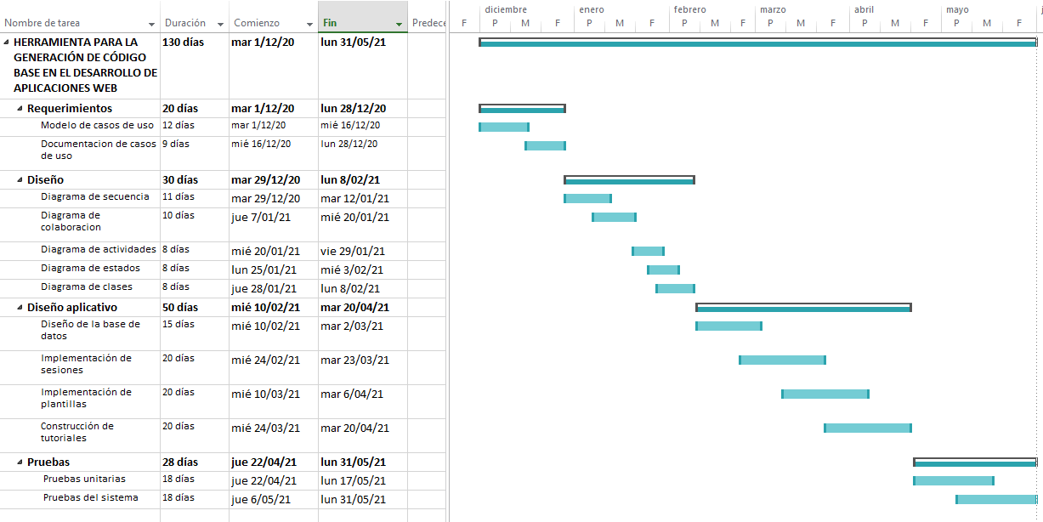

Este proyecto consta de 5 fases, que están pensadas para ser llevadas a cabo en un lapso de 6 meses:

* La fase de requerimientos, en donde se determinaran (como su nombre lo indica), los requerimientos que tendrá el proyecto, se generaran entregables de los modelos de casos de uso y la documentación de los mismos.
* La fase de diseño, durante esta fase se trabajaran en los diagramas y modelos que ayuden a estructurar la base del proyecto y su futura implementación.
* La fase de diseño de aplicativos, durante la cual se diseñara la estructura del aplicativo y las diferentes secciones que lo componen.
* La fase de pruebas, en la cual se verificara el correcto funcionamiento del proyecto.

**ANEXO 2**

La factibilidad económica del proyecto es alta; se requieren asesorías constantes de los tutores del proyecto, acceso a internet y papelería para la realización del modelado del proyecto, además de un equipo que permita el correcto desarrollo de la aplicación.

En la tabla que se muestra a continuación encontraremos la factibilidad económica dividida por categorías (Equipos, servicios y recursos humanos), también se especifica, el responsable de solventar cada uno de los gastos, así como el valor unitario y total de cada uno de los recursos.

|  |  |  |  |  |  |  |  |
| --- | --- | --- | --- | --- | --- | --- | --- |
| **Concepto** | **Descripción** | **Cantidad** | **Unidad** | **Universidad** | **Estudiante** | **Valor Unitario** | **Valor Total** |
| **Equipos** | Computador (HP 14-cf1045la) | 1 | Equipo |  | ✔ | 1699000 | 1699000 |
| Licencia Microsoft Windows 10 Pro | 1 | Licencia |  | ✔ | 190000 | 190000 |
| Licencia Microsoft Visual Studio 2019 Pro | 1 | Licencia |  | ✔ | 200000 | 200000 |
| Licencia Microsoft Office 2019 Pro | 1 | Licencia |  | ✔ | 1200000 | 1200000 |
| **Servicios** | Conexión Internet ETB 30 Megas | 5 | Mes |  | ✔ | 72500 | 362500 |
| Conexión Luz  Enel-Codensa | 5 | Mes |  | ✔ | 60000 | 300000 |
| Web hosting | 5 | Mes |  | ✔ | 10000 | 50000 |
| **Recursos Humanos** | Desarrollador 151 días, jornada 8 H | 1208 | Hora |  | ✔ | 15000 | 18120000 |
| Tutor 16 H la Semana | 352 | Hora | ✔ |  | 40000 | 14080000 |
| **Total** |  | 1579 |  | 14080000 | 22121500 | 3486500 | 36201500 |

**ANEXO 3**

**UNIVERSIDAD DISTRITAL FRANCISCO JOSÉ DE CALDAS**

**FACULTAD TECNOLÓGICA**

**TECNOLOGÍA EN SISTEMATIZACIÓN DE DATOS**

**INGENIERÍA EN REDES DE COMPUTADORES**

**INGENIERÍA EN TELEMÁTICA**

**ACTA DE COMPROMISO SOBRE PROPIEDAD INTELECTUAL**

**PRESENTACIÓN PROPUESTA TRABAJO DE GRADO**

AÑO: 2020 PERIODO ACADÉMICO: 3

FECHA: 28/10/2020

CARRERA: Tecnología en sistematización de datos

CÓDIGO: 20181578060 ESTUDIANTE: Daniela Alejandra Guzmán Moya

TÍTULO DEL TRABAJO DE GRADO: Herramienta para la generación de código base en el desarrollo de aplicaciones web.

MODALIDAD DEL TRABAJO DE GRADO: Monografía

Al presentar la propuesta de trabajo de Grado para evaluación y aprobación por parte del Consejo Curricular, hago la siguiente declaración:

**DECLARACIÓN:**

1 - Soy consciente que cualquier tipo de fraude en este trabajo es considerado como una falta grave en la Universidad. Al firmar, entregar y presentar esta propuesta de trabajo de Grado, doy expreso testimonio de que esta propuesta fue desarrollada de acuerdo con las normas establecidas por la Universidad. Del mismo modo, aseguro que no participé en ningún tipo de fraude y que en el trabajo se expresan debidamente los conceptos o ideas que son tomadas de otras fuentes.

2- Soy consciente de que el trabajo que realizaré incluirá ideas y conceptos del autor y el Director y podrá incluir material de cursos o trabajos anteriores realizados en la Universidad y por lo tanto, daré el crédito correspondiente y utilizaré este material de acuerdo con las normas de derechos de autor. Así mismo, no haré publicaciones, informes, artículos o presentaciones en congresos, seminarios o conferencias sin la revisión o autorización expresa del Director, quien representará en este caso a la Universidad.

____________________________

**Daniela Alejandra Guzmán Moya**

**C.C. 1001063676**

Fuente: Universidad de los Andes, Bogotá. Departamento de Ingeniería Eléctrica y Electrónica.

**HERRAMIENTA PARA LA GENERACIÓN DE CÓDIGO BASE EN EL DESARROLLO DE APLICACIONES WEB**

DANIELA ALEJANDRA GUZMÁN MOYA

20181578060

PROYECTO DE GRADO PARA OPTAR AL TÍTULO DE:

TECNÓLOGO EN SISTEMATIZACIÓN DE DATOS

TIPO DE PROYECTO:

MONOGRAFÍA

NOMBRE Y APELLIDOS DEL TUTOR:

LUIS FELIPE WANUMEN

UNIVERSIDAD DISTRITAL FRANCISCO JOSÉ DE CALDAS

FACULTAD TECNOLÓGICA

DIPLOMADO EN INNOVACIÓN, FORMULACIÓN Y EVALUACIÓN DE PROYECTOS

BOGOTÁ D.C., 2020

**TABLA DE CONTENIDO**

RESUMEN 6

1 PLANTEAMIENTO DEL PROBLEMA 7

2 ANTECEDENTES DE INVESTIGACIÓN 8

2.1 Wix Code 10

2.2 Xamarin 11

2.3 Qt 11

2.4 Griddy 12

2.5 Comparativa 13

3 OBJETIVOS 14

3.1 Objetivo general 14

3.2 Objetivos específicos 14

4 MARCO DE REFERENCIA 14

4.1 Norma ISO 9001: Diseño y desarrollo en la industria del software 14

4.2 MARCO TEÓRICO 15

4.2.1 Conceptos técnicos 15

4.2.2 Sistema manejador de bases de datos 15

4.2.3 Bases de datos 15

4.2.4 Plataforma 16

4.2.5 Frameworks de programación web 16

4.2.6 Plataforma para el desarrollo de software 17

4.2.7 Aplicaciones web con diseño adaptable 17

4.3 Herramientas de desarrollo 18

4.3.1 MySQL 18

4.3.2 PHP 19

4.3.3 Bootstrap 19

4.3.4 JavaScript 20

4.3.5 JQuery 20

5 DISEÑO METODOLÓGICO 21

5.1 Metodología SCRUM 21

5.1.1 Fases 22

5.1.2 Roles 26

6 CRONOGRAMA 28

7 PRESUPUESTO Y FUENTES DE FINANCIACIÓN 29

8 IMPACTO 31

REFERENCIAS 32

**ÍNDICE DE FIGURAS**

Figura 1 Wix code 10

Figura 2 Xamarin 11

Figura 3 Qt 12

Figura 4 Griddy 13

Figura 5 Bases de datos 16

Figura 6 Frameworks 17

Figura 7 Aplicaciones web responsive 18

Figura 8 Bootstrap 20

Figura 9 Flujo de trabajo de un Sprint 22

Figura 10 Cronograma 28

**ÍNDICE DE TABLAS**

Tabla 1 Fase 1: Inicio 22

Tabla 2 Fase 2: Planificación y estimación 23

Tabla 3 Fase 3: Implementación 24

Tabla 4 Fase 4: Revisión y retrospectiva 25

Tabla 5 Fase 5: Lanzamiento 26

Tabla 6 Roles Scrum 27

Tabla 7 Actividades 29

Tabla 8 Presupuesto 31

RESUMEN

Al momento de desarrollar un aplicativo web, se tienen en cuenta diversos factores de aceptación por parte del cliente; uno de ellos es el diseño, que debe ser amigable y al mismo tiempo llamativo para favorecer la aceptación del mismo. Por esta razón, desarrolladores invierten gran parte de su presupuesto y de su tiempo en perfeccionar y diseñar una interfaz que cumpla con estas características.

Basado en lo descrito anteriormente, es evidente la necesidad que existe de disminuir el tiempo y el coste invertido en este apartado, con el fin de centrar la atención del desarrollador en mejorar partes internas del funcionamiento de los aplicativos y el mantenimiento de las mismas.

El sistema contara con la capacidad de entregar al usuario el código base de una interfaz gráfica personalizada, la cual, como su nombre lo indica, podrá ser editada a gusto personal desde el aplicativo, con el fin de facilitar al usuario la comprensión y el diseño del código final. Además, se entregara el código base en un sistema de “capas” que permite la fácil comprensión y edición del código posteriormente.

La creación del software se llevara a cabo basándose en la metodología SCRUM, que permite el desarrollo ágil de proyectos. También, el código será basado y entregado en lenguaje PHP, que es un lenguaje libre y abierto, fácil de instalar y con entornos de desarrollo de fácil configuración, añadiendo un sistema de secciones basados en Bootstrap que proporcionan al aplicativo la capacidad de adaptarse a cualquier dispositivo, generando así, un código base de diseño de aplicativo web multiplataforma.

# PLANTEAMIENTO DEL PROBLEMA

El desarrollo de aplicativos web ha ido tomando un mayor protagonismo a través del tiempo y su uso ha revolucionado la forma de utilizar el internet, variando de ofrecer páginas de texto estático a páginas dinámicas creadas no solamente para distribuir información, sino también, con el fin de ejecutar una tarea específica y dar manejo de la información de los usuarios, cambio que tuvo lugar gracias a la llegada de la web 2.0, que permite a los usuarios generar contenido de manera constante. Sin embargo, el desarrollo, comúnmente se ve enfrentado a retrasos en la culminación de sus etapas, lo cual, afecta el cronograma planteado al iniciar el proceso de desarrollo y como consecuencia inmediata aumenta los costos del mismo (Ortiz & Henry, 2019).Estos retrasos no solo se dan debido a los cambios que han sufrido las funcionalidades de las aplicaciones, también, se deben a la evolución evidente respecto al diseño y versatilidad que se requiere de los aplicativos hoy en día, con requerimientos nuevos como un correcto desarrollo multiplataforma.

Los desarrolladores de páginas web se han tenido que reinventar para adaptarse a estos cambios, invirtiendo gran cantidad de tiempo y presupuesto para la mejora del diseño y adaptación de las aplicaciones. Con este fin, se han creado múltiples alternativas como la implementación de diversos framework que son aplicaciones genéricas configurables que ofrecen al desarrollador herramientas que agilizan el proceso de creación de una aplicación, teniendo en cuenta que para su uso deben ser adaptadas (Mirana Chinlli, 2015),además son indispensables al momento de desarrollar, ya que incluyen lenguajes, bibliotecas, estilos entre otras herramientas (Molina Ríos, Loja Mora, Zea Ordóñez, & Loaiza Sojos, 2016), que ayudan a estandarizar la codificación e implementación del software y . Sin embargo, el coste requerido para la creación de un diseño óptimo sigue siendo bastante alto y las alternativas existentes no suplen todos los requerimientos planteados.

Teniendo en cuenta lo mencionado anteriormente, y con el fin de crear una mejor alternativa que supla las necesidades antes mencionadas, este proyecto busca dar solución a la pregunta: **¿Es posible generar un software para la generación de código base del apartado de diseño para aplicaciones web?**

La problemática expuesta anteriormente da paso a la búsqueda de generar una mejor alternativa para desarrolladores. Se desea proporcionar a desarrolladores una herramienta que brinde homogeneidad entre los diferentes frameworks que se implementen durante el desarrollo, con el fin de sacar el mayor provecho de cada uno de ellos, sin llegar a sobrecargar el código y permitiendo su fácil edición. También, se busca brindar un alto nivel de abstracción y transparencia en el uso del código entregado. Para esto, se plantea un software que permita la personalización de la interfaz gráfica por medio de plantillas de elementos personalizables desde la herramienta, además de proporcionar al usuario la posibilidad de generar el código base de su aplicativo a partir de un una estructuración dada en capas para su posterior entrega al usuario, que facilite su comprensión y edición posterior. Esto se llevara a cabo por medio del lenguaje PHP (Hypertext Preprocessor). El código base entregado por la herramienta, de igual manera, estará basado en lenguaje PHP, uso de JavaScript y contara con la implementación de frameworks ya existentes que simplifiquen el código y a su vez agreguen características responsive y mejora del diseño para obtener una aplicación multiplataforma.

# ANTECEDENTES DE INVESTIGACIÓN

Son innumerables las experiencias que a nivel tecnológico se han desarrollado para dotar a los usuarios de herramientas generadoras de código fuente que agilicen el proceso de desarrollo de una aplicación. En este sentido, se distingue un modelo de generación de código fuente basado en interfaces gráficas computacionales (Barry, Uphaus, & Rowland, 1988). También hay otra tendencia para la generación de código fuente basada en modelos (Bordin, Vardanega, 2005), sin embargo para el caso de este proyecto, no se usara este tipo de herramientas, dado que el propósito es que el usuario sea el que a nivel gráfico visualice los objetos que quiere agregar y pueda a su vez interactuar con ellos desde el aplicativo de forma sencilla.

El impacto de los proyectos que generan código es alto, sin embargo, cabe resaltar que estos sistemas presentan fallas e incluso son susceptibles a mejoras, no en vano se han publicado un sinnúmero de artículos en los que se proponen herramientas, técnicas y metodologías para refinar el código fuente creado a partir de un generador automático (Hawkins, Demsky, & Zhao, 2015). Además, la generación de código fuente, debe tener en cuenta aspectos como las plataformas a las cuales va dirigido su funcionamiento, y en este sentido, el proyecto planteado será enfocado a la generación de aplicativos web multiplataforma basados en lenguaje PHP, seleccionado gracias a su fácil configuración y baja curva de aprendizaje, en conjunto con el framework “Bootstrap” que facilita la configuración de los aplicativos para un correcto desempeño en múltiples sistemas operativos y navegadores (Inayatullah & Anwar, 2019).

Existen técnicas de generación de código en donde se usa una parte invariable como plantilla y la otra es reemplazada por los valores que el usuario ha establecido, esta técnica a nivel de codificación se implementara brindando una estructuración del código basado en capas, que permitirá tantas plantillas como se requiera (Krikellas, Viglas, & Cintra, 2010). Partiendo de esto, existen artículos e investigaciones que tratan acerca de la generación de consultas SQL, que guardan un parecido con la técnica usada en el proyecto, dado que las consultas SQL tienen una parte invariable que corresponde con las sentencias y palabras propias del SQL y una parte variable que corresponde a los parámetros dados por el usuario (Castelein, Aniche, Soltani, Panichella, & Deursen, 2018).

El diseño asistido por computador ha sido históricamente una gran revolución que ha permitido diseñar muebles (Ruimin, 2009), jardines (Qi, 2020), alrededores (Chu, Yu, & Yang, 2008), software (Zhong, 2010), componentes electrónicos e incluso diseños industriales (Z. Liang, 2017) entre otros. Sigue evolucionando para involucrarse con otras áreas de la ingeniería, como el diseño gráfico e incluso el diseño web (J. L. Schmidt, 1991).

También es importante resaltar algunas herramientas que se han desarrollado y que tienen una relación estrecha en cuanto a las características que se desean implementar en este proyecto. Entre las cuales tenemos:

## Wix Code

Es una herramienta que permite a los usuarios generar páginas web: “Wix es un entorno de desarrollo integrado que te permite administrar datos, personalizar el comportamiento de los componentes de Wix, crear aplicaciones web y crear sitios web sólidos.” (Cohen, 2017).



Figura 1 Wix code

Sus características son:

* Ayuda a los usuarios a crear páginas.
* No se requieren conocimientos técnicos y los sitios son 100% compatibles con los motores de búsqueda.
* Ofrece una amplia gama de plantillas, aunque también puedes crear tu sitio desde cero.
* Ofrece una serie de planes Premium que le proporcionan a los usuarios acceso a funciones extras.

## Xamarin

Xamarin es una plataforma de desarrollo de aplicaciones móviles que permite construir aplicaciones multiplataforma (Android, iOS y Windows mobile) a partir de código escrito en C#.

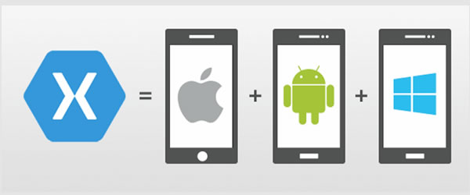

Figura 2 Xamarin

Sus características principales son:

* Las interfaces de usuario que se desarrollan con Xamarin son nativas.
* El código se comparte entre todas las plataformas antes mencionadas.
* Las interfaces se pueden desarrollar mediante XAML.
* Open Source y en constante innovación.
* Está basado en Mono.

## Qt

Qt es un framework multiplataforma orientado a objetos comúnmente usado para desarrollar programas enfocados al uso de interfaz gráfica de usuario. También diferentes tipos de herramientas para la línea de comandos y consolas para servidores que no necesitan una interfaz gráfica de usuario.

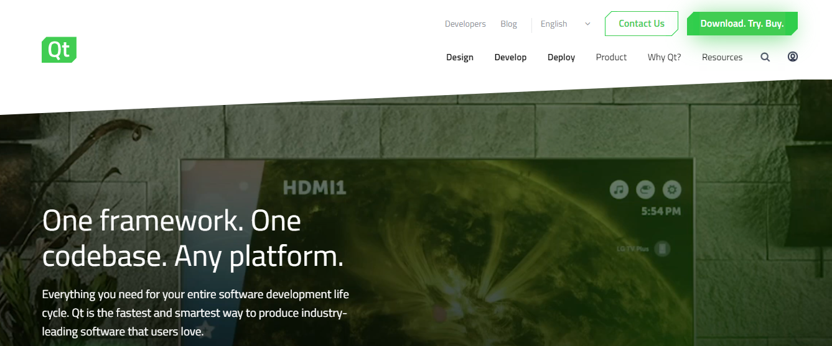

Figura 3 Qt

* Posee un avanzado editor de código C++.
* Soporta múltiples lenguajes.
* Posee también una GUI integrada y diseñador de formularios.
* Herramienta para proyectos y administración.
* Depurador visual.
* Resaltado y auto-completado de código.
* Soporte para refactorización de código.

## Griddy

Es un generador de contenedores de tipo rejilla basado en Bootstrap que le permite al usuario obtener el código y los estilos CSS de las mismas.

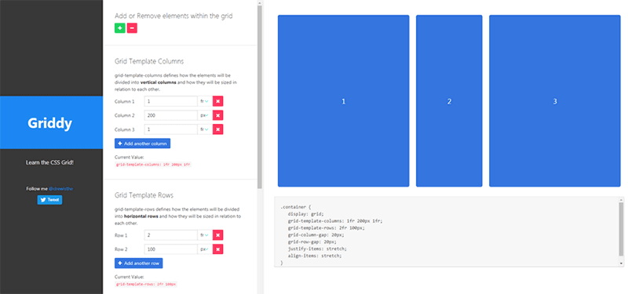

Figura 4 Griddy

## Comparativa

|  |  |  |  |  |  |
| --- | --- | --- | --- | --- | --- |
| Solución tecnológica | Desarrollo  multiplataforma | Web | Gratis | Almacenamiento de proyectos | Entrega del código fuente |
|  | ✔ | ✔ | ✔ | ✔ | ✔ |
| Wix code |  | ✔ | ✔ |  |  |
| Xamarin | ✔ |  | ✔ | ✔ | ✔ |
| Qt | ✔ |  |  | ✔ | ✔ |
| Griddy | ✔ | ✔ | ✔ |  | ✔ |

# OBJETIVOS

## Objetivo general

Desarrollar un aplicativo web multiplataforma enfocado a la generación de código base para el desarrollo de aplicaciones web.

## Objetivos específicos

* Desarrollar un subsistema de captura de elementos de interfaz gráfica que el usuario requiere.
* Desarrollar un subsistema traductor que convierta las especificaciones ingresadas por el usuario en código PHP.
* Desarrollo de un subsistema de despliegue que genere un archivo compreso a partir de las clases PHP generadas.
* Desarrollar un subsistema de descarga que le permita al usuario final obtener el código fuente generado en un archivo compreso.

# MARCO DE REFERENCIA

## Norma ISO 9001: Diseño y desarrollo en la industria del software

Con el rápido crecimiento que se ha evidenciado en la industria del software, se vio la necesidad el establecer un Sistema de Gestión de la Calidad dado a partir de la norma ISO 9001.

Debido a la especificidad de la industria de desarrollo de software, la implementación de la norma ISO 9001 puede ser aún más difícil que en algunas otras industrias. Una de las primeras preguntas que se plantean las organizaciones es: “¿Somos una empresa de producción o de prestación de servicios?” Y, aunque esta pregunta no cambia mucho en términos de requisitos a cumplir, indica futuras dudas que surgirán en el proyecto de implementación. (9001, 2017).

## MARCO TEÓRICO

### Conceptos técnicos

#### Aplicativo web

Las aplicaciones web reciben este nombre porque se ejecutan en internet. Es decir que los datos o los archivos en los que trabajas son procesados y almacenados dentro de la web. Estas aplicaciones, por lo general, no necesitan ser instaladas en tu computador.

El concepto de aplicaciones web está relacionado con el almacenamiento en la nube. Toda la información se guarda de forma permanente en grandes servidores de internet y nos envían a nuestros dispositivos o equipos los datos que requerimos en ese momento, quedando una copia temporal dentro de nuestro equipo. (Caro García, 2016).

### Sistema manejador de bases de datos

Un sistema gestor de bases de datos (SGBD) consiste en una colección de datos interrelacionados y un conjunto de programas para acceder a dichos datos. La colección de datos, normalmente denominada base de datos, contiene información relevante para una empresa. El objetivo principal de un SGBD es proporcionar una forma de almacenar y recuperar la información de una base de datos de manera que sea tanto practica como eficiente. (Garzón Campos, 2017).

### Bases de datos

Una base de datos es una colección de datos almacenados de modo que no exista la posibilidad de duplicación de información innecesaria, a la cual se puede acceder desde tantas aplicaciones como se requiera, por medio de métodos y funciones establecidas para los procesos de CRUD (Create, Read, Update, Delete). (Wanumen Silva, Rivas Trujillo, & Mosquera Palacios, 2017).

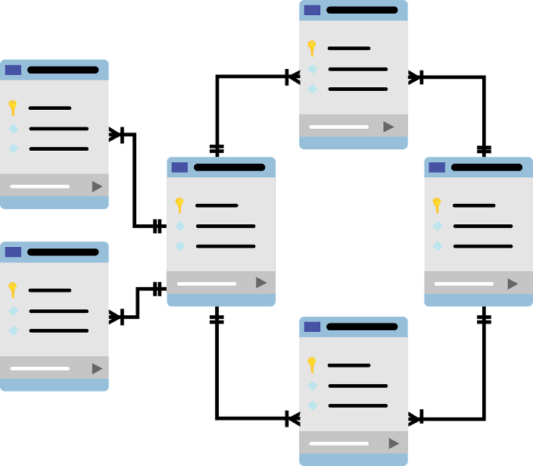

Figura 5 Bases de datos

### Plataforma

Se refiere a un sistema base que permite el funcionamiento de determinados módulos compatibles de hardware y software, estos sistemas se definen mediante estándares que permiten determinar una arquitectura de hardware y una plataforma de desarrollo de software.

### Frameworks de programación web

Son esquemas de reutilización de software que contienen componentes relacionados entre sí. En general, son considerados como estructuras de software en las cuales sus componentes son personalizables e intercambiables para el desarrollo de aplicaciones web. Tienen como objetivo principal el acelerar el desarrollo de aplicativos, reutilizar código y generar una estructura que mejore la comprensión del mismo. “Un framework Web, por tanto, podemos definirlo como un conjunto de componentes (por ejemplo clases en java y descriptores y archivos de configuración en XML) que componen un diseño reutilizable que facilita y agiliza el desarrollo de sistemas Web” (Bordin & Vardanega, 2005).

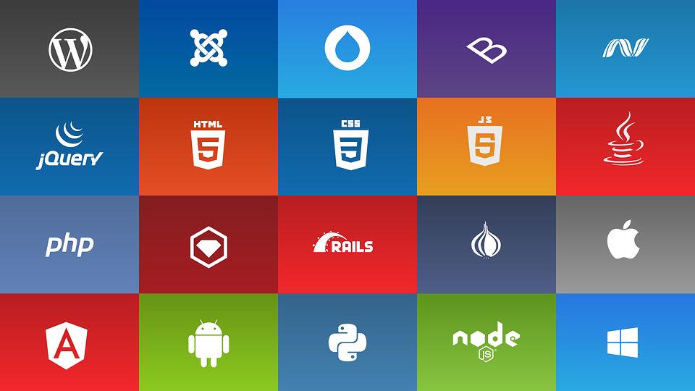

Figura 6 Frameworks

### Plataforma para el desarrollo de software

Al desarrollar un programa o aplicación sobre una plataforma de desarrollo, su funcionamiento depende directamente del sistema operativo en sí, es decir que es necesario para su ejecución por que usa los recursos del mismo, existe la ventaja de su ejecución ya que puede correr en cualquier navegador, lo que vuelve a este tipo de programas más versátiles.

### Aplicaciones web con diseño adaptable

El término “aplicaciones web con diseño adaptable” hace referencia a la adaptabilidad que tienen las aplicaciones respecto al dispositivo en el que se estén visualizando gracias a herramientas como Bootstrap o Foundation, que son unas de las más conocidas en el ámbito “Responsive Desing”. Gracias a esta herramienta de diseño los elementos de las páginas web se van adaptando al acho y altura del medio de visualización permitiendo al desarrollador incluso ocultar o mostrar secciones según lo necesite. (Delía, 2017)

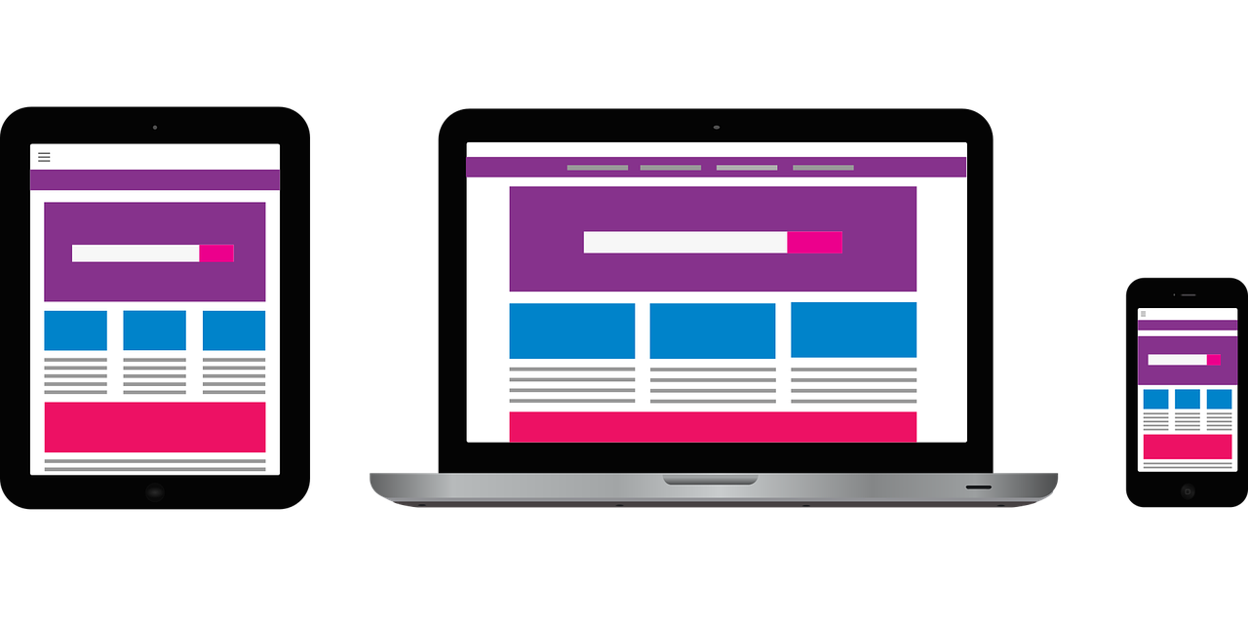

Figura 7 Aplicaciones web responsive

## Herramientas de desarrollo

### MySQL

Es un sistema de gestión de base de datos relacional (RDBMS) de código abierto, basado en lenguaje de consulta estructurado (SQL). MySQL se ejecuta en prácticamente todas las plataformas, incluyendo Linux, UNIX y Windows. A pesar de que se puede utilizar en una amplia gama de aplicaciones, MySQL se asocia más con las aplicaciones basadas en la web y la publicación en línea y es un componente importante de una pila empresarial de código abierto llamado LAMP. LAMP es una plataforma de desarrollo web que utiliza Linux como sistema operativo, Apache como servidor web, MySQL como sistema de gestión de base de datos relacional y PHP como lenguaje de programación orientado a objetos (a veces, Perl o Python se utiliza en lugar de PHP). (sephane, 2018)

### PHP

Lenguaje de programación, interpretado, diseñado originalmente para la creación de Páginas web dinámicas. Es usado principalmente en interpretación del lado del servidor (server-side scripting) pero actualmente puede ser utilizado desde una interfaz de línea de comandos o en la creación de otros tipos de programas incluyendo aplicaciones con interfaz gráfica usando las bibliotecas Qt o GTK+. (Arias, 2017)

PHP es un acrónimo para “Hypertext Preprocessor” que originalmente se conocía como Personal Home Page. Es de los primeros lenguajes capaces de generar contenido dinámico en páginas basadas en HTML. Su gran modularidad permite la rápida instalación y el uso de servidores web, además de una fácil incorporación con bases de datos MySQL.

### Bootstrap

“Bootstrap es un Framework que contiene archivos CSS, Fonts y JavaScript enfocados a la creación de sitios Web Responsivos.” (Huerta de los Santos & Muñoz Serafín, 2018). Bootstrap fue desarrollado en 2010 por Twitter y es una herramienta que permite brindar interactividad en la página, ofreciendo componentes que facilitan la comunicación con el usuario, como menús de navegación, controles de página, barras de progreso y más, añadiendo además la versatilidad de funcionamiento en diferentes dispositivos.

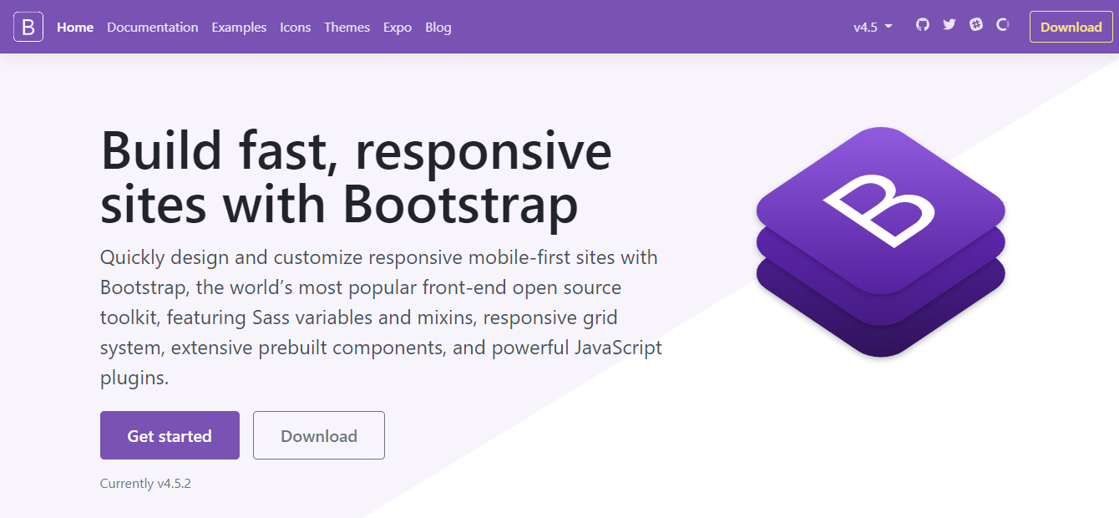

Figura 8 Bootstrap

### JavaScript

Es un lenguaje de programación interpretado que nació en 1995. El término “lenguaje de programación interpretado” se refiere a que no necesita de procesos intermedios para su compilación y en cambio, puede ser ejecutado desde cualquier navegador. También, es definido como un lenguaje de programación orientado a objetos que es utilizado comúnmente para la creación de páginas dinámicas. (O. Luna, 2019).

### JQuery

Es un framework Open Sourse basado en JavaScript que se centra en permitir la correcta interacción entre el DOM, AJAX, HTML y JavaScript. Fue creada con el fin de simplificar comandos utilizados comúnmente con JavaScript y ofrecer gran flexibilidad al momento de acceder a todos los elementos del documento HTML, de ahí su nombre j que hace referencia a JavaScript y Query que hace referencia a la capacidad de acceder o buscar elementos.

# DISEÑO METODOLÓGICO

Para cumplir con los objetivos planteados en el proyecto, se debe garantizar la correcta distribución del tiempo en el desarrollo del aplicativo, una correcta estructuración y análisis de los requerimientos, así como una acertada documentación al respecto de cada una de las etapas, por eso se ha seleccionado la metodología SCRUM para el desarrollo de este proyecto.

## Metodología SCRUM

Para el desarrollo del proyecto se utilizara la metodología SCRUM enfocada en la construcción del software requerido. Gracias a que los entregables de esta metodología se realizan de manera ágil, lo que permite ser validado por el usuario con un mínimo producto viable. Una fortaleza clave de Scrum radica en el uso de equipos interfuncionales, auto-organizados, y empoderados que dividen su trabajo en ciclos de trabajo cortos y concentrados llamados *Sprint.* (Satpathy, 2017)*.*

Scrum es un framework iterativo, adaptable, rápido y eficaz, que lo ha situado como una de las metodologías agiles más populares. Está diseñado para ofrecer un valor de producto final considerable de manera rápida a lo largo del desarrollo de un proyecto. Está enfocada en trabajar a partir de subconjuntos de la funcionalidad total implementados durante cada iteración.

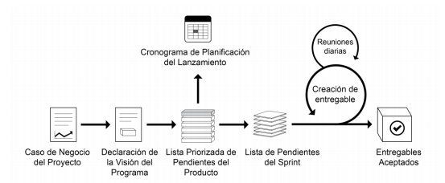

Figura 9 Flujo de trabajo de un Sprint

### Fases

#### Fase 1: Inicio

|  |  |
| --- | --- |
| **Nombre** | Inicio |
| **Descripción** | En esta fase se realiza una reunión de planificación en la que se define la funcionalidad del incremento planteado y como se creara este incremento por parte del equipo de desarrollo. Se debe especificar como se va a realizar el trabajo seleccionado y que se debe entregar en la siguiente reunión. |
| **Procesos fundamentales de Scrum** | 1. Crear la visión del proyecto 2. Identificar al Scrum Master y Stakeholder(s) 3. Formar Equipos Scrum 4. Desarrollar épica(s) 5. Crear el Backlog Priorizado del Producto 6. 6. Realizar la planificación de lanzamiento |

Tabla 1 Fase 1: Inicio

#### Fase 2: Planificación y estimación

|  |  |
| --- | --- |
| **Nombre** | Planificación y estimación |
| **Descripción** | En esta fase se deben definir los aspectos correspondientes a la funcionalidad, objetivos, riesgos del sprint, plazos de entrega, entre otros.  Posteriormente se realiza una junta entre el equipo y el jefe del proyecto para explicar cómo se desarrollará cada punto del intervalo. Aquí se evaluarán cambios, toma de decisiones, mejoras y más factores. |
| **Procesos fundamentales de Scrum** | 1. Crear historias de usuario 2. Estimar historias de usuario 3. Comprometer historias de usuario 4. Identificar tareas 5. Estimar tareas 6. Crear el Sprint Backlog |

Tabla 2 Fase 2: Planificación y estimación

#### Fase 3: Implementación

|  |  |
| --- | --- |
| **Nombre** | Implementación |
| **Descripción** | En esta fase ocurre el desarrollo del Sprint planificado con anterioridad, para el correcto desarrollo de deben asegurar aspectos como:   * No realizar cambio que pongan en riesgo la ejecución planteada del Sprint. * No disminuir ni afectar los objetivos de calidad. * El alcance del producto final podrá replantearse a medida que el desarrollo va avanzando. * Asegurar el cumplimiento de los plazos establecidos. |
| **Procesos fundamentales de Scrum** | 1. Crear entregables 2. Realizar Daily Standup 3. Realizar Backlog priorizado del producto |

Tabla 3 Fase 3: Implementación

#### Fase 4: Revisión y retrospectiva

|  |  |
| --- | --- |
| **Nombre** | Revisión y retrospectiva |
| **Descripción** | Al finalizar un Sprint es importante analizar y evaluar los resultados obtenidos. Para lo cual se incluyen los siguientes puntos:   * Colaboración entre equipos. * Se admiten análisis externos como forma de complementación. * Evaluación de carencias que se han tenido durante el desarrollo. * Si hay carencia, se puede reevaluar la planificación y buscar alternativa para suplir estas carencias. * Se analiza como el producto podría obtener y generar un mayor valor. * Se analizan las capacidades del equipo, la línea de tiempo, entre otros detalles, para saber qué potenciar. |
| **Procesos fundamentales de Scrum** | 1. Demostrar y validar el Sprint 2. Retrospectiva del Sprint |

Tabla 4 Fase 4: Revisión y retrospectiva

#### Fase 4: Lanzamiento

|  |  |
| --- | --- |
| **Nombre** | Lanzamiento |
| **Descripción** | El Lanzamiento es la Fase final de un proyecto Scrum.  Esta fase incluye dos procesos que enfatizan el envío al cliente de los entregables aceptados, y la identificación, documentación e internalización de las lecciones aprendidas durante el proyecto. |
| **Procesos fundamentales de Scrum** | 1. Enviar entregable 2. Retrospectiva del proyecto |

Tabla 5 Fase 5: Lanzamiento

### Roles

Con el fin de asegurar el cumplimiento de las actividades propuestas en el Sprint se plantean 4 roles importantes (Monte Galiano, 2016):

|  |  |
| --- | --- |
| **Rol** | **Funciones** |
| Product Owner | * Definir la estrategia. * Definir los objetivos. * Mantener el product backlog. * Negociar el alcance con el cliente. * Definir, junto con el Scrum master, los criterios de aceptación del proyecto y de cada sprint. |
| Scrum Master | * Es un coach/mentor para los componentes del development team (DT). * Es quien proporciona suporte al DT y ayuda a resolver los problemas. * Es el enlace entre el DT y el P O. * Es quien reporta, archiva y lleva registro. * Es quien propone, promueve y potencia mejoras sobre el proceso y sobre el Scrum team. |
| Development team | * De la estimación del esfuerzo, tanto de la funcionalidad descrita al product backlog como de cada tarea del sprint. * De la gestión del sprint backlog. * De la determinación del detalle de cada funcionalidad descrita en el product backlog y la subdivisión en tareas. * La entrega del producto acabado y conveniente-mente depurado, siguiendo los criterios de aceptación marcados. * De la ejecución diaria del daily meeting y de cumplir las normas de esta actividad |
| Stakeholder | * Definir los criterios de aceptación de cada funcionalidad del product backlog y de proporcionar información y roles, artefactos y actividades. * Resolver las dudas que le presente el PO, que puede acudir tanto por cuenta propia como por encargos del DT. |

Tabla 6 Roles Scrum

# CRONOGRAMA

Se tiene estimada la culminación de la primera fase del proyecto en 6 meses, los cuales comienzan a partir del 01 de diciembre de 2020.



Figura 10 Cronograma

|  |  |  |  |
| --- | --- | --- | --- |
| **Nombre de tarea** | **Duración** | **Comienzo** | **Fin** |
| **HERRAMIENTA PARA LA GENERACIÓN DE CÓDIGO BASE EN EL DESARROLLO DE APLICACIONES WEB** | **130 días** | **mar 1/12/20** | **lun 31/05/21** |
| **Requerimientos** | **20 días** | **mar 1/12/20** | **lun 28/12/20** |
| Modelo de casos de uso | 12 días | mar 1/12/20 | mié 16/12/20 |
| Documentación de casos de uso | 9 días | mié 16/12/20 | lun 28/12/20 |
| **Diseño** | **30 días** | **mar 29/12/20** | **lun 8/02/21** |
| Diagrama de secuencia | 11 días | mar 29/12/20 | mar 12/01/21 |
| Diagrama de colaboración | 10 días | jue 7/01/21 | mié 20/01/21 |
| Diagrama de actividades | 8 días | mié 20/01/21 | vie 29/01/21 |
| Diagrama de estados | 8 días | lun 25/01/21 | mié 3/02/21 |
| Diagrama de clases | 8 días | jue 28/01/21 | lun 8/02/21 |
| **Diseño aplicativo** | **50 días** | **mié 10/02/21** | **mar 20/04/21** |
| Diseño de la base de datos | 15 días | mié 10/02/21 | mar 2/03/21 |
| Implementación de sesiones | 20 días | mié 24/02/21 | mar 23/03/21 |
| Implementación de plantillas | 20 días | mié 10/03/21 | mar 6/04/21 |
| Construcción de tutoriales | 20 días | mié 24/03/21 | mar 20/04/21 |
| **Pruebas** | **28 días** | **jue 22/04/21** | **lun 31/05/21** |
| Pruebas unitarias | 18 días | jue 22/04/21 | lun 17/05/21 |
| Pruebas del sistema | 18 días | jue 6/05/21 | lun 31/05/21 |

Tabla 7 Actividades

# PRESUPUESTO Y FUENTES DE FINANCIACIÓN

La factibilidad económica del proyecto es alta; se requieren asesorías constantes de los tutores del proyecto, acceso a internet y papelería para la realización del modelado del proyecto, además de un equipo que permita el correcto desarrollo de la aplicación.

En la tabla que se muestra a continuación encontraremos la factibilidad económica dividida por categorías (Equipos, servicios y recursos humanos), también se especifica, el responsable de solventar cada uno de los gastos, así como el valor unitario y total de cada uno de los recursos.

|  |  |  |  |  |  |  |  |
| --- | --- | --- | --- | --- | --- | --- | --- |
| Concepto | Descripción | Cantidad | Unidad | Universidad | Estudiante | Valor Unitario | Valor Total |
| Equipos | Computador (HP 14-cf1045la) | 1 | Equipo |  | ✔ | 1699000 | 1699000 |
|  | Licencia Microsoft Windows 10 Pro | 1 | Licencia |  | ✔ | 190000 | 190000 |
|  | Licencia Microsoft Visual Studio 2019 Pro | 1 | Licencia |  | ✔ | 200000 | 200000 |
|  | Licencia Microsoft Office 2019 Pro | 1 | Licencia |  | ✔ | 1200000 | 1200000 |
| Servicios | Conexión Internet ETB 30 Megas | 5 | Mes |  | ✔ | 72500 | 362500 |
|  | Conexión Luz Enel-Codensa | 5 | Mes |  | ✔ | 60000 | 300000 |
|  | Web hosting | 5 | Mes |  | ✔ | 10000 | 50000 |
| Recursos Humanos | Desarrollador 151 días, jornada 8 H | 1208 | Hora |  | ✔ | 15000 | 18120000 |
|  | Tutor 16 H la Semana | 352 | Hora | ✔ |  | 40000 | 14080000 |
| Total |  | 1579 |  | 14080000 | 22121500 | 3486500 | 36201500 |

Tabla 8 Presupuesto

# IMPACTO

Este proyecto se pensó con el fin de convertirse en una herramienta enfocada a desarrolladores, que les brinde la posibilidad de obtener un diseño base para la creación de páginas web, en cuanto código, estructura y diseño, con la capacidad de hacer ediciones básicas que le disminuyan el trabajo posterior de edición; además de la implementación de algunas otras herramientas como lo son JavaScript, JQuery o Bootstrap que le permitirán obtener la estructura base de una aplicación web multiplataforma.

REFERENCIAS

9001, I. (2017). Norma ISO 9001: Diseño y desarrollo en la industria del software. En ISO, *NUEVAS NORMAS ISO ES UNA INICIATIVA DE ESCUELA EUROPEA DE EXCELENCIA.* Santiago de Chile.

Arias, M. A. (2017). *Aprende programacion Web con PHP y MySQL.* IT Campus Academy.

Barry, T. P., Uphaus, J. A., & Rowland, M. (1988). *The automatic generation of computer graphics source code: no programming experience necessary .* USA: Proceedings of the IEEE 1988 National Aerospace and Electronics Conference.

Bordin, M., & Vardanega, T. (2005). *Automated model-based generation of Ravenscar-compliant source code.* Balearic Islands, Spain: 17th Euromicro Conference on Real-Time Systems (ECRTS'05).

Caro García, I. (2016). *Aplicación web para el conocimiento y conversión de unidades.* UNED.

Castelein, J., Aniche, M., Soltani, M., Panichella, A., & Deursen, A. v. (2018). *Search-Based Test Data Generation for SQL Queries.* Gothenburg: IEEE/ACM 40th International Conference on Software Engineering (ICSE).

Chu, J., Yu, S., & Yang, G. (2008). *Exploring Computer Aided Color Design of architecture surroundings based on tone harmonizing.* Kunming: 9th International Conference on Computer-Aided Industrial Design and Conceptual Design.

Cohen, E. (5 de Diciembre de 2017). *Wix blog*. Obtenido de https://www.wix.com/blog/2017/12/wix-code-creation-without-limits

Delía, L. N. (2017). *Desarrollo de Aplicaciones móviles multiplataforma.* Buenos Aires, Argentina: Facultad de Informática Universidad Nacional de La Plata.

Garzón Campos, S. E. (2017). *Elaborar una Guía Sobre la Instalación y Administración del Sistema Manejador de Base de Datos SQL Server 2005 Mobile Edition.* Cuenca-Ecuador: UNIVERSIDAD TECNOLOGICA ISRAEL.

Hawkins, B., Demsky, B., & Zhao, D. B. (2015). *Optimizing binary translation of dynamically generated code.* San Francisco, CA: IEEE/ACM International Symposium on Code Generation and Optimization (CGO).

Huerta de los Santos, A., & Muñoz Serafín, M. (2018). *Bootstrap - Manual del estudiante.* Microsoft Most Valuable Professional.

Inayatullah, & Anwar, A. y. (2019). *Model-Based Scaffolding Code Generation for Cross-Platform Applications.* Vancouver, BC, Canada: IEEE 10th Annual Information Technology, Electronics and Mobile Communication Conference (IEMCON).

J. L. Schmidt, T. J. (1991). An incremental environment for computer-aided design tools. *AT&T Technical Journal*, 101-110.

Krikellas, K., Viglas, S. D., & Cintra, M. (2010). *Generating code for holistic query evaluation.* Long Beach, CA: IEEE 26th International Conference on Data Engineering (ICDE 2010).

Mirana Chinlli, M. (2015). *Repositorio Institucional.* Obtenido de http://dspace.espoch.edu.ec/handle/123456789

Molina Ríos, J. R., Loja Mora, N. M., Zea Ordóñez, M. P., & Loaiza Sojos, E. L. (2016). *Evaluación de los Frameworks en el Desarrollo de Aplicaciones Web con Python.* Machala, Ecuador: Universidad Técnica de Machala.

Monte Galiano, J. L. (2016). *IMPLANTAR SCRUM CON ÉXITO.* Barcelona: VOC.

O. Luna, F. (2019). *JavaScript Aprende a programar el lenguaje de la web.* Buenos Aires, Argentina: Six ediciones.

Ortiz, A., & Henry, V. (2019). *IMPLEMENTACIÓN DE UN PROTOTIPO DE SOFTWARE GENERADOR DE CODIGO FUENTE BASADO EN LA ARQUITECTURA DIRIGIDA POR MODELOS (MDA).* Bogota D.C.

Qi, X. (2020). *Computer Aided Design Simulation of 3D Garden Landscape Based on Virtual Reality.* Phuket, Thailand: 12th International Conference on Measuring Technology and Mechatronics Automation (ICMTMA).

Ruimin, S. K. (2009). *Furniture industry oriented computer-aided dragon and phoenix Decoration graphic system.* IEEE 10th International Conference on Computer-Aided Industrial Design & Conceptual Design, Wenzhou.

Satpathy. (2017). *Una guía para el cuerpo de conocimiento de Scrum (Guía SBOK™).* Arizona: Scrumstudy: YoungMarketing. Obtenido de Una guía para el cuerpo de conocimiento de Scrum (Guía SBOK™): http://www.youngmarketing.co/la-economia-de-las-emociones

sephane, C. (2018). *MySQL 5.7 Administración y optimización.* Barcelona: Ediciones ENI.

Wanumen Silva, L. F., Rivas Trujillo, E., & Mosquera Palacios, D. J. (2017). *BASES DE DATOSEN SQL SERVER.* Bogotá: ECOE ediciones.

Z. Liang, Z. J.-N. (2017). *The Application of Human-Computer Interaction Idea in Computer Aided Industrial Design.* Xi'an: International Conference on Computer Network, Electronic and Automation (ICCNEA).

Zhong, C. K. (2010). *The optimal choice of computer-aided design software in modern industrial design.* Yiwu: IEEE 11th International Conference on Computer-Aided Industrial Design & Conceptual Design 1.